

数字化水网构建
课程设计

（23 届）

题目：环状河网

学 院 水利工程学院
专 业 智慧水利
学 号 2023b56021
学生姓名 汪浩翔
指导教师 王铭岩
提交日期 2026年1月6日

引言/背景

随着城市化进程加快与极端气候事件频发，水资源管理与洪涝灾害防控对精细化、数字化水系统模拟提出了更高要求。河网作为流域水系的重要组成部分，其水流运动规律直接影响区域防洪安全、生态健康及水资源调度效率。因此，构建高精度的河网水动力模型，成为现代水文水利研究与工程实践的关键技术手段。
MIKE 11是由丹麦DHI公司开发的一维水动力与水质模拟软件，广泛应用于河流、河网及渠系的水文过程模拟。其基于圣维南方程组（Saint-Venant equations），能够准确描述非恒定流条件下水位、流量等水力要素的时空变化，特别适用于具有复杂拓扑结构的环状或树状河网系统。
本课程设计以一个由10条河道组成的环状河网为研究对象，采用矩形断面假设，结合给定的几何参数（如底坡、曼宁系数、河道宽度与长度）及边界条件（上游恒定流量250 m³/s，下游恒定水位5 m），利用MIKE 11平台构建一维非恒定流水动力模型。通过设定合理的空间离散（50 m断面间距）与时间步长（10 s），模拟24小时内的水流响应过程，旨在掌握数字化水网建模的基本流程，理解河网结构对水流传播的影响，并为后续水文分析与工程决策提供基础支撑。

河网结构与参数设置

河网结构描述
本课程设计所研究的河网系统由 10条河道组成，整体呈环状拓扑结构，兼具树状与环状水系特征，能够反映实际流域中常见的分流、汇流及回流现象。
各河道通过节点相互连接，形成多个交汇点和闭合回路。
所有河道均采用矩形断面进行概化，断面几何参数（如底宽、床面高程）沿程保持不变，河道坡度、曼宁糙率系数等水力参数亦按给定值统一设定。整个河网共包含若干计算断面（以50 m间距布设），并通过MIKE 11的河网编辑器完成拓扑关系定义与连接逻辑配置。
河道几何参数
本模型中，河网由10条相互连接的河道组成，所有河道均采用规则矩形断面进行概化，以简化建模过程并突出水动力过程的核心特征。各河道的几何与水力参数如下：
河道编号 | 底坡 | 曼宁系数 | 河道宽度(m) | 河道长度(m) | 河道编号 | 底坡 | 曼宁系数 | 河道宽度(m) | 河道长度(m)
1 | 0.0005 | 0.013 | 30 | 200 | 6 | 0.0005 | 0.013 | 25 | 100
2 | 0.0005 | 0.013 | 40 | 200 | 7 | 0.0005 | 0.014 | 30 | 100
3 | 0.0005 | 0.012 | 20 | 200 | 8 | 0.0005 | 0.014 | 50 | 300
4 | 0.0005 | 0.014 | 20 | 100 | 9 | 0.0005 | 0.013 | 40 | 100
5 | 0.0005 | 0.013 | 20 | 100 | 10 | 0.0005 | 0.014 | 50 | 100
初始水位与流量条件
初始水位为5m，流量条件为250m³/s

MIKE 11 模型构建过程

新建河网文件 (Network file)
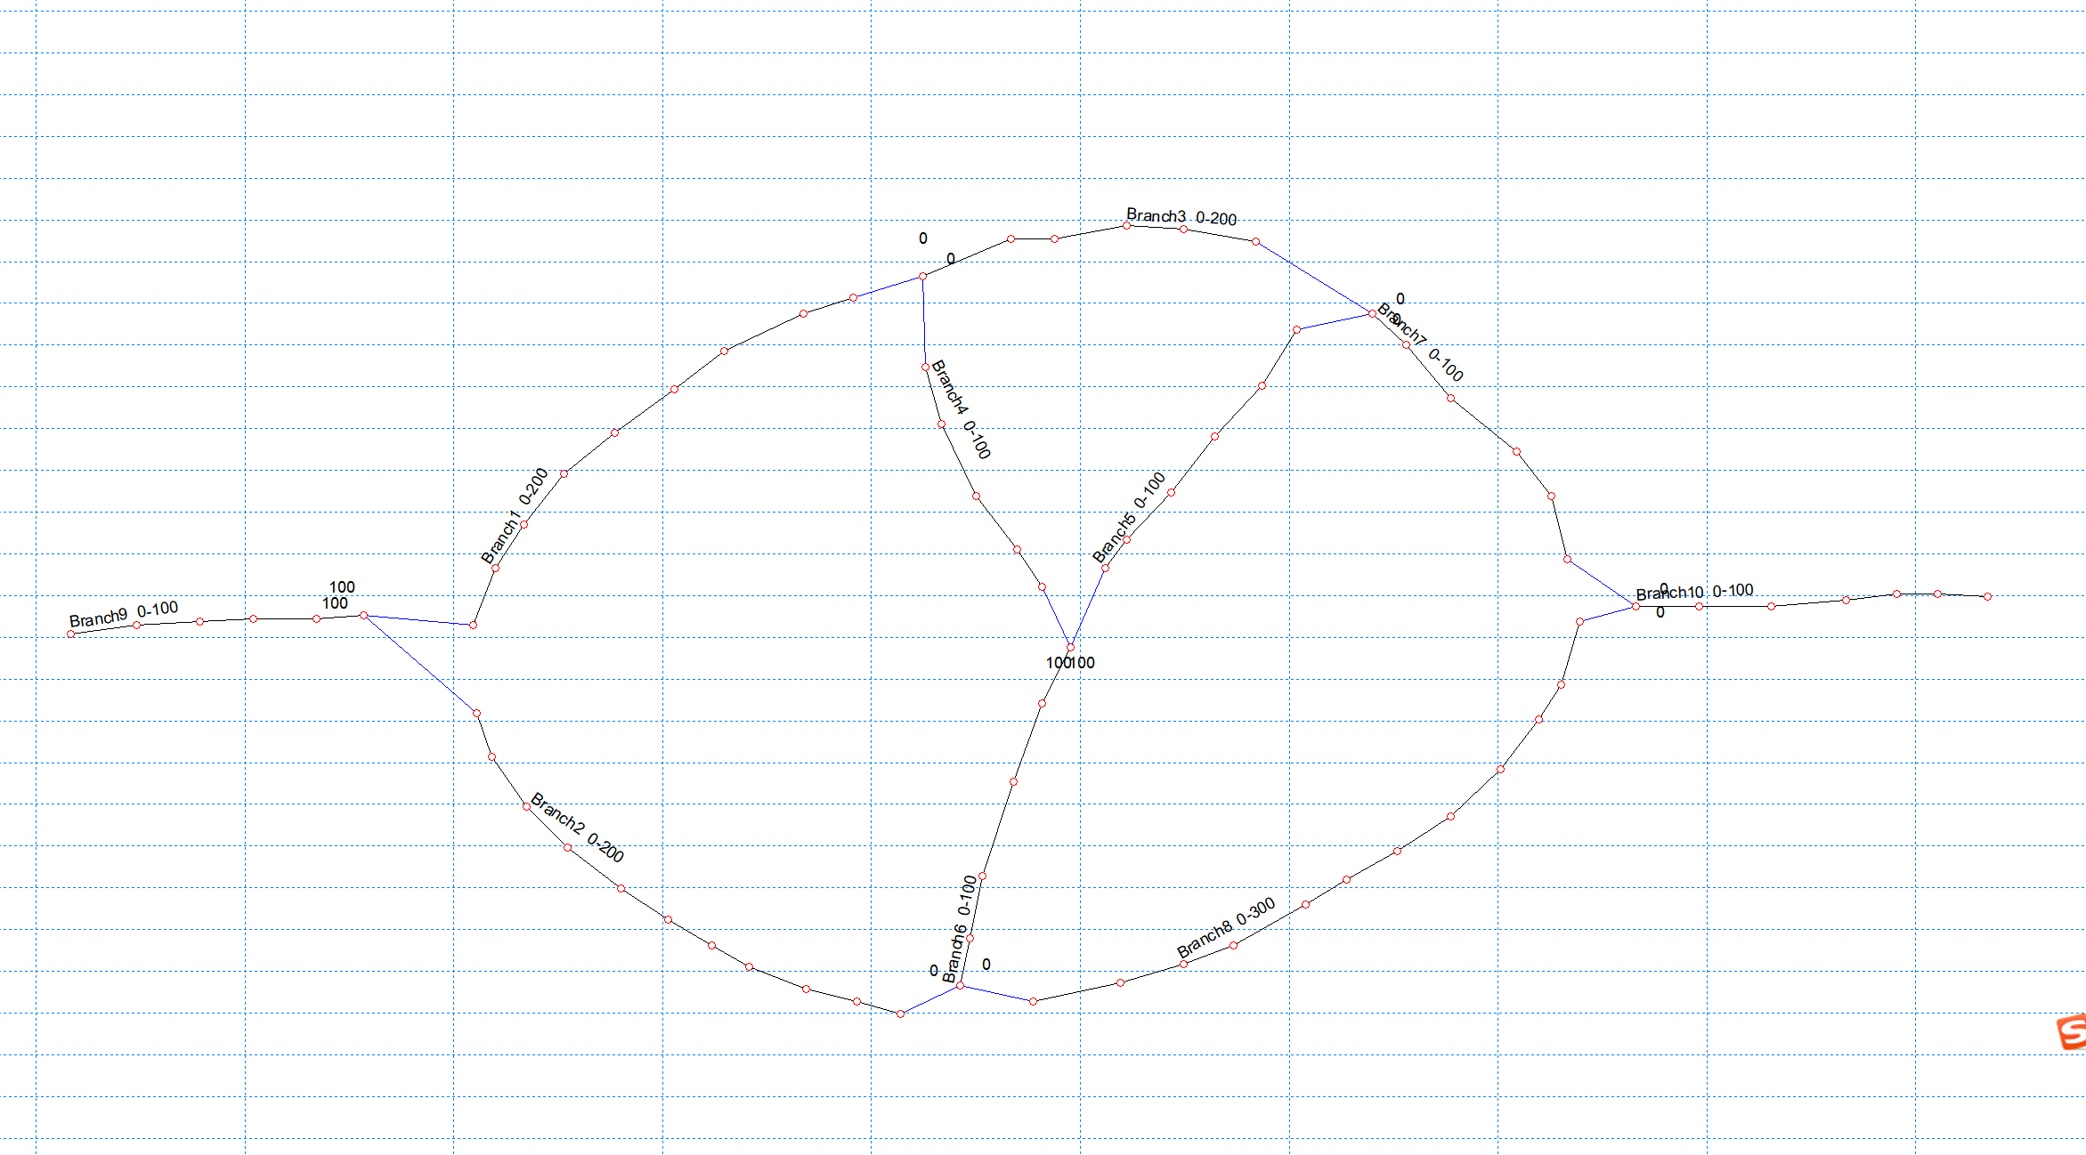
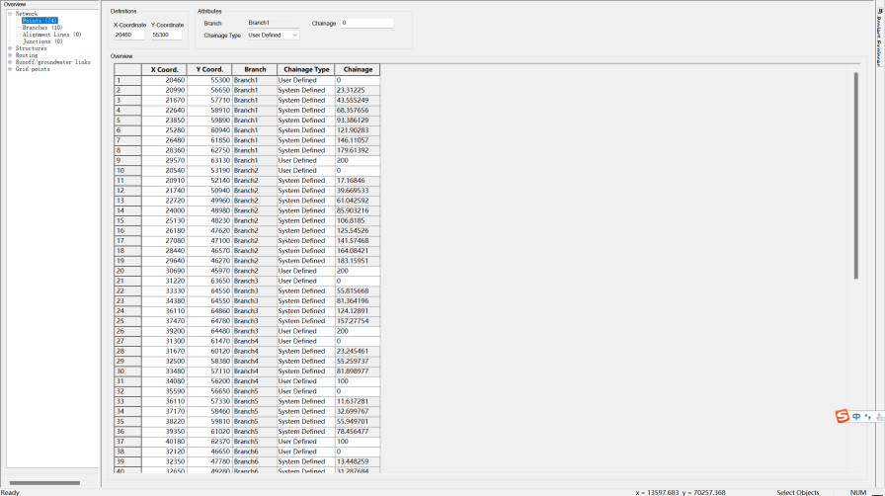
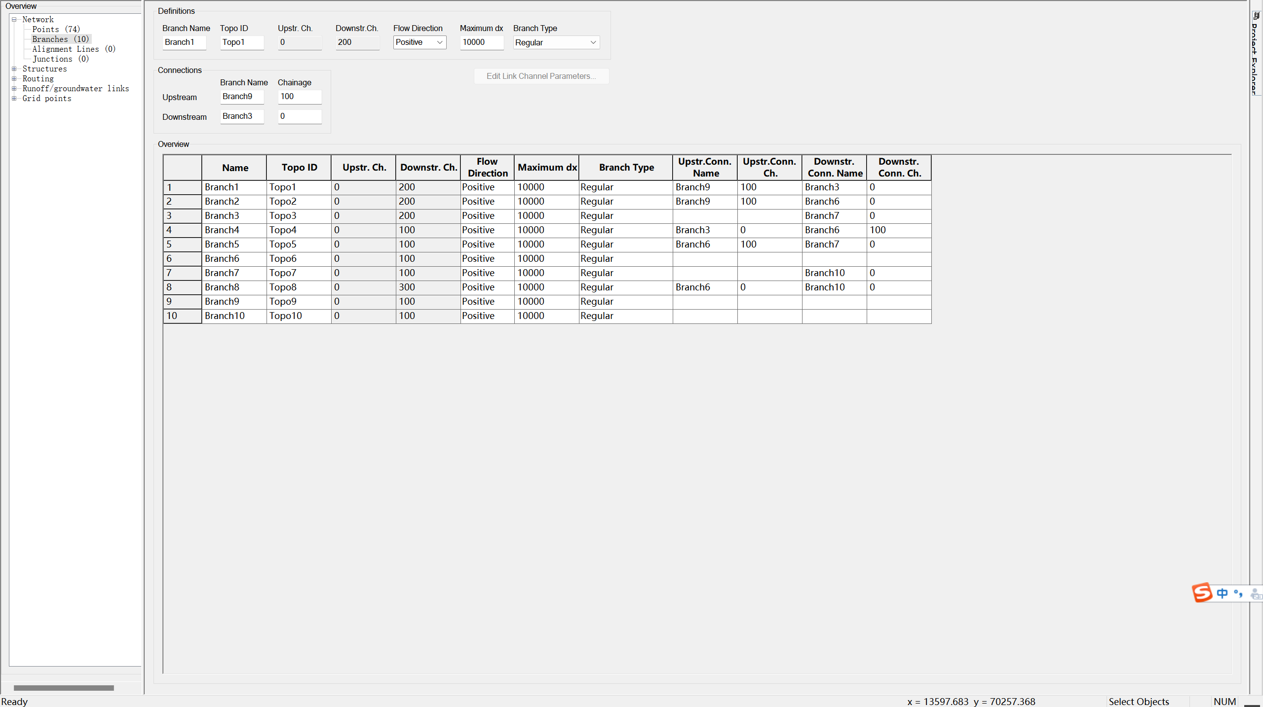

几何文件 (Cross-section file)
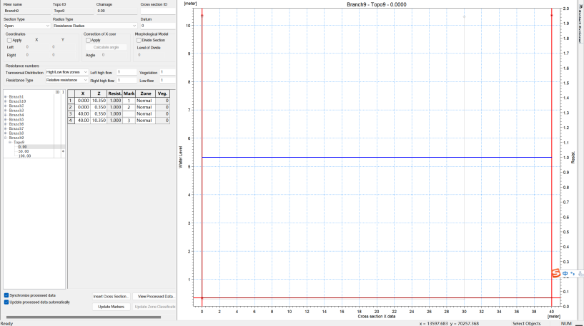
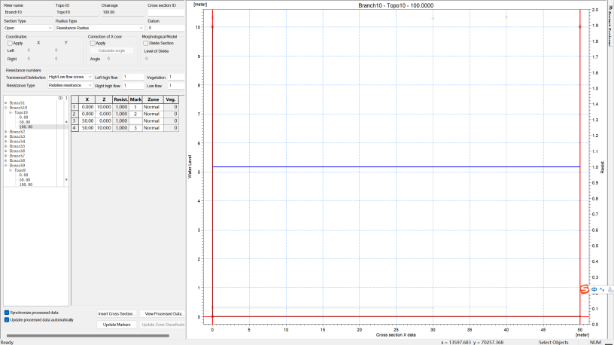

边界条件文件 (Boundary file)
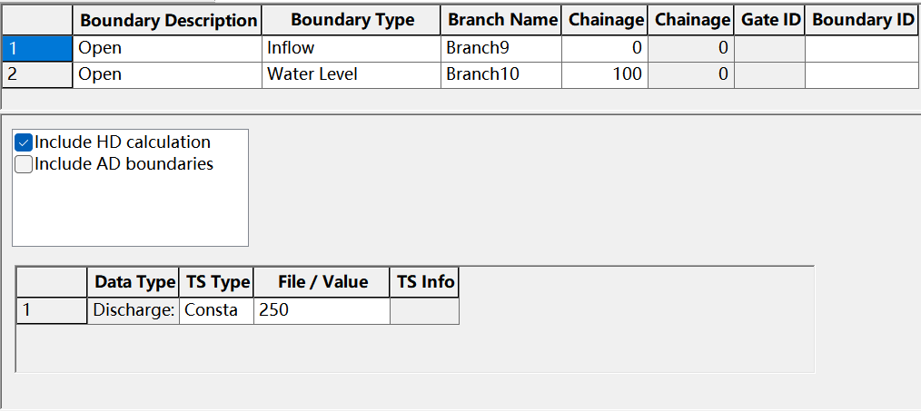
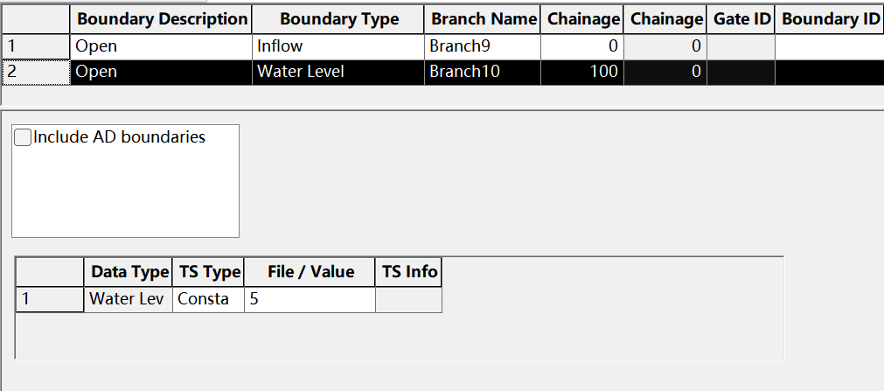

时间控制文件 (Simulation setup file)
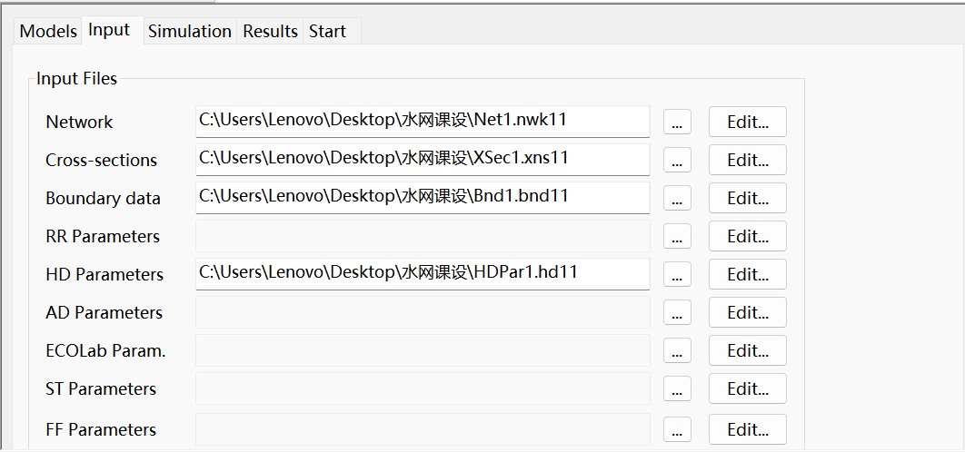
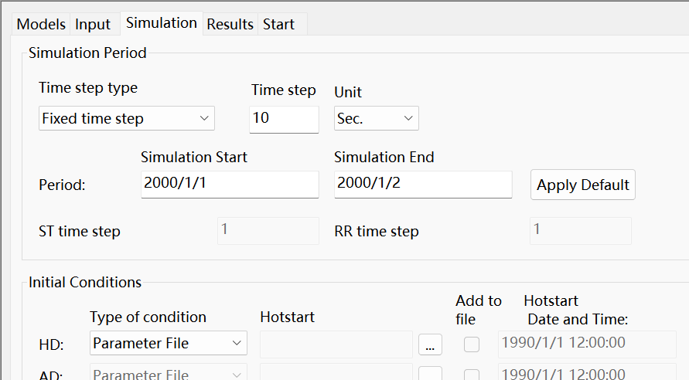

模拟结果与分析

水位过程线
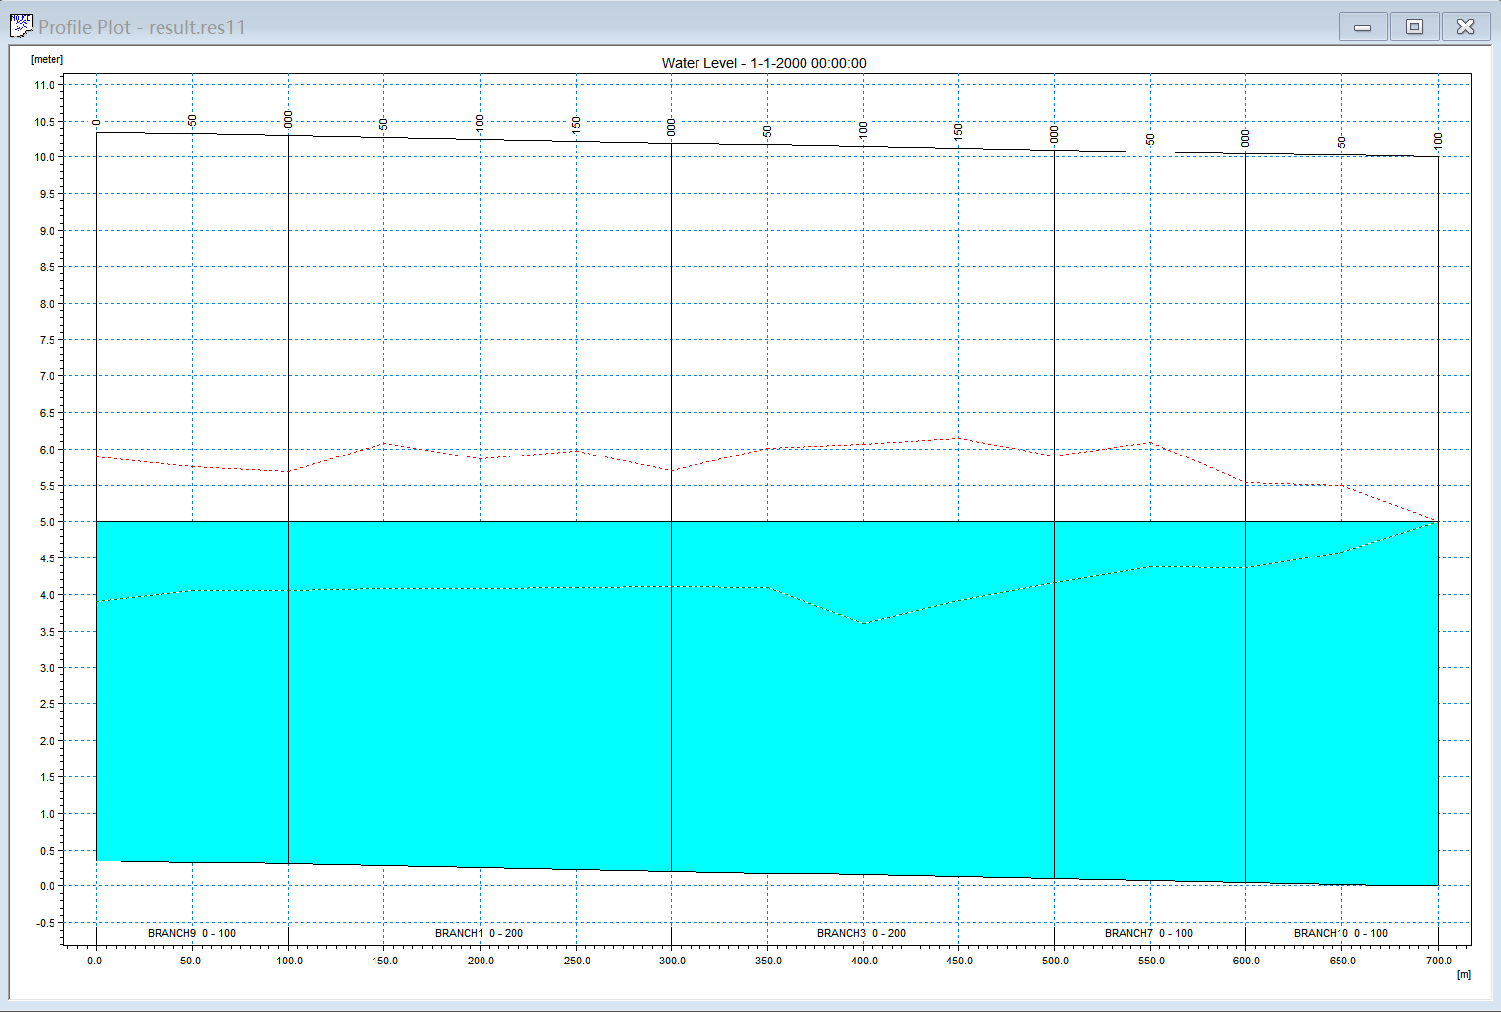
9-1-3-7-10
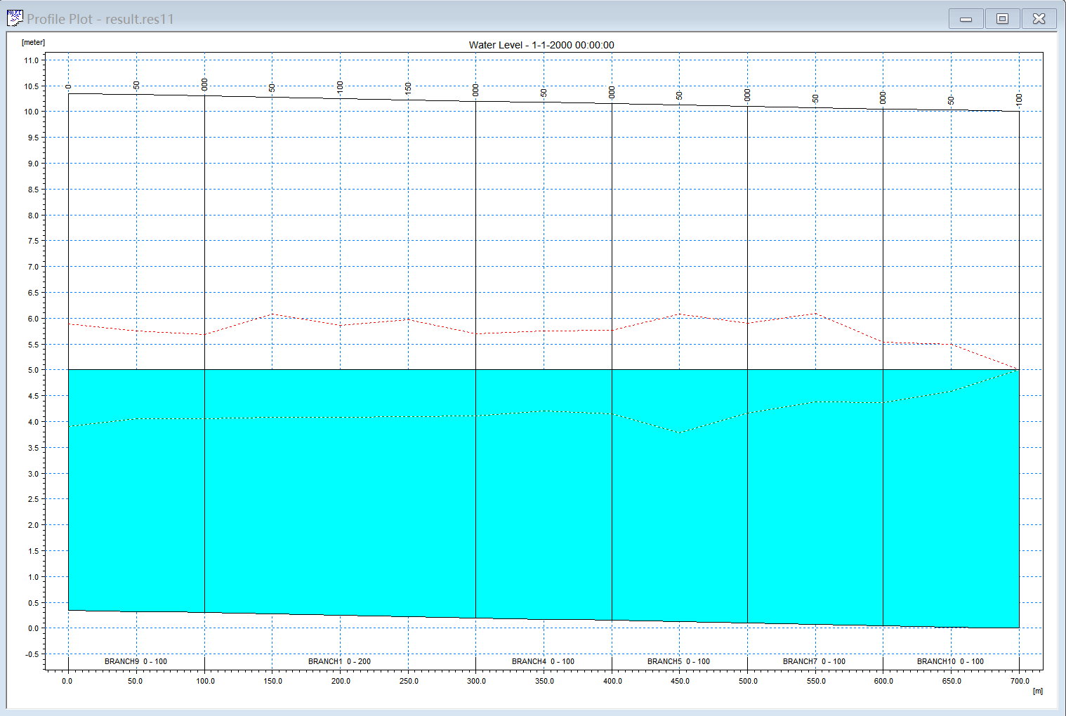
9-1-4-5-7-10
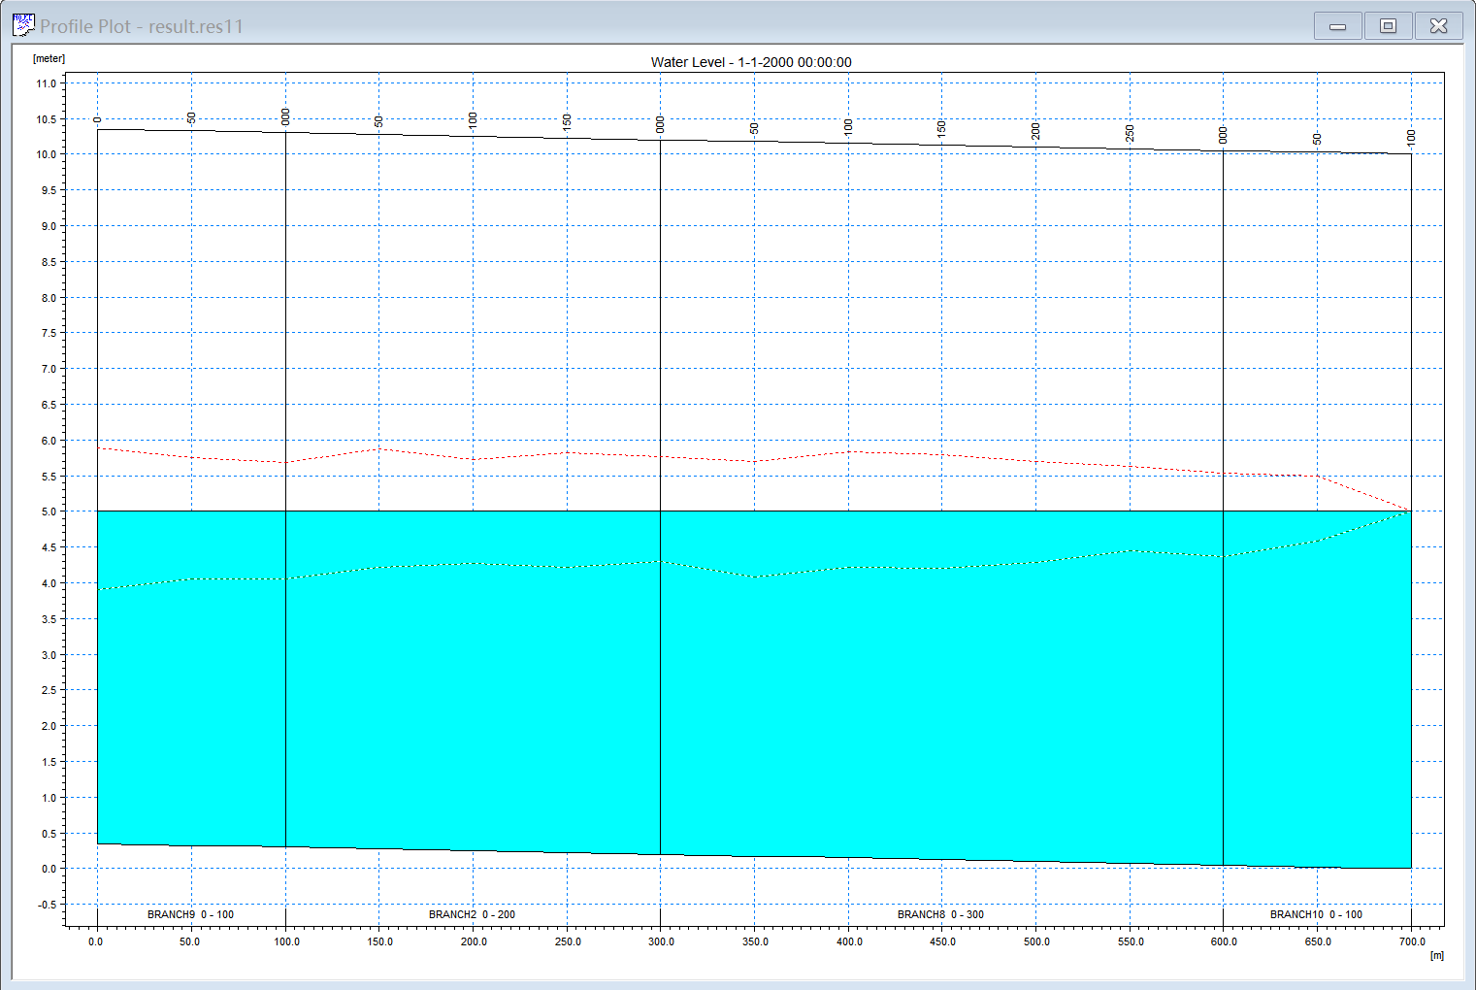
9-2-8-10
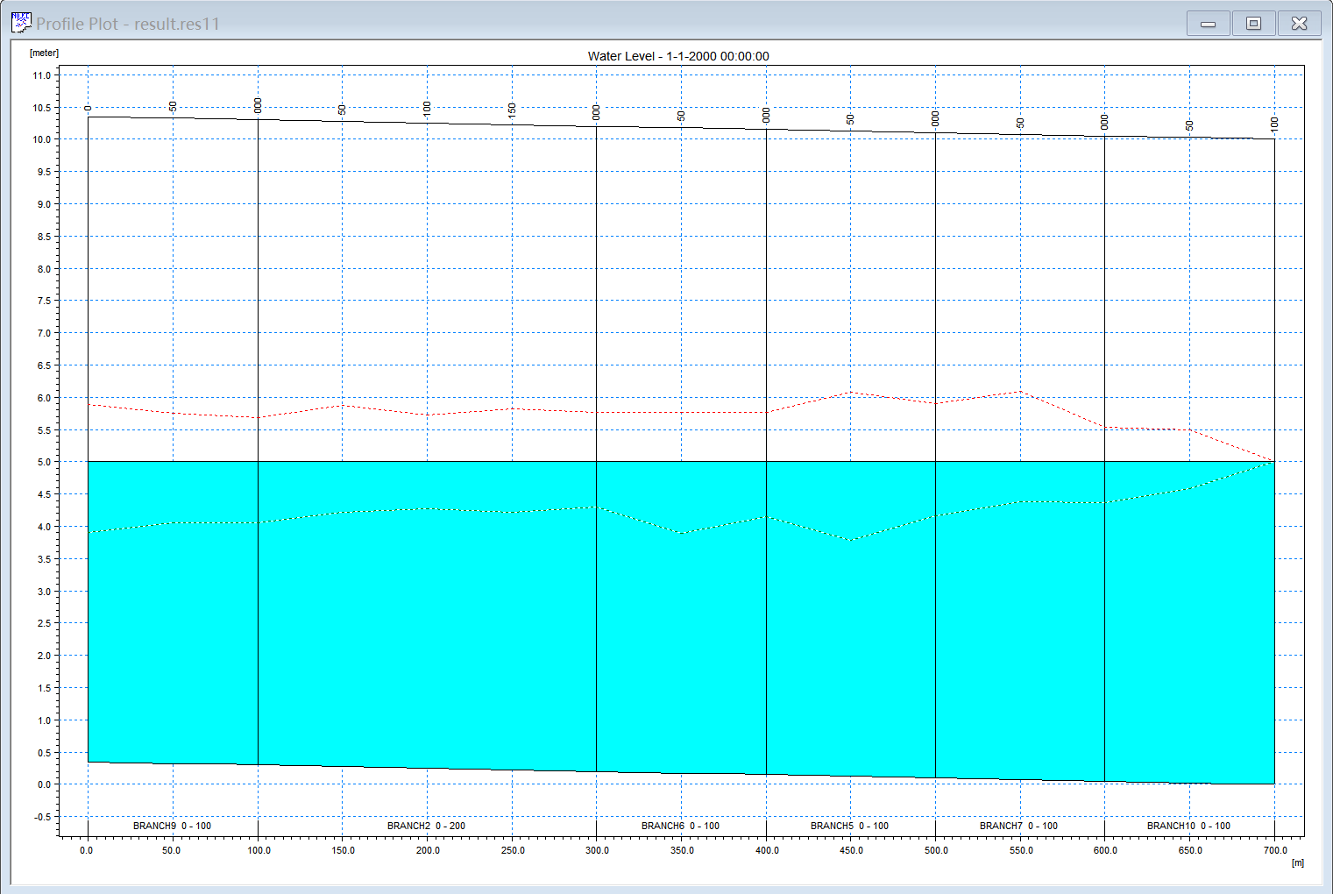
9-2-6-5-7-10

流量过程线
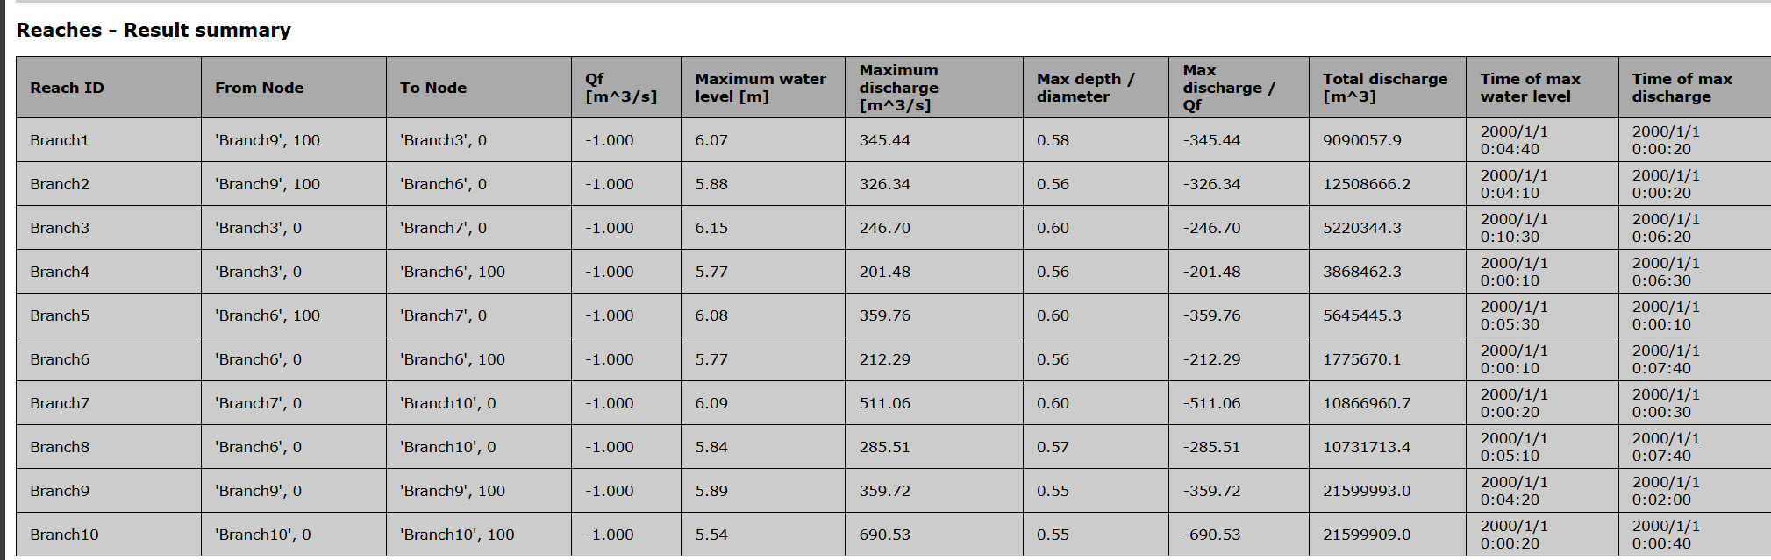
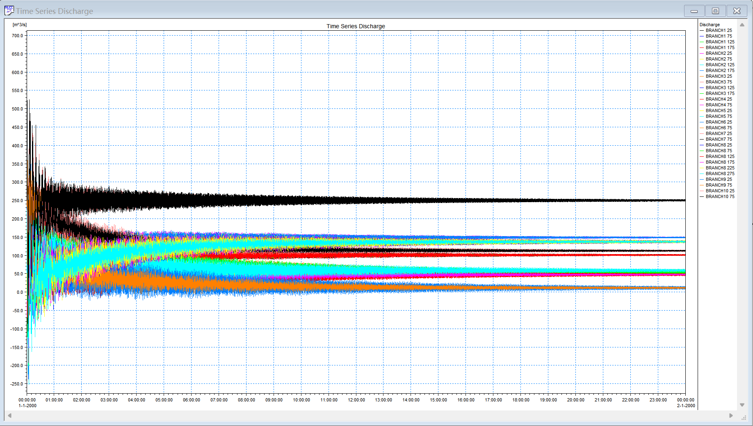

1. 流量分配符合环状拓扑特征
模型结果显示，总入流 250 m³/s 在进入河网后，通过节点分流沿多条路径向下游汇集，最终，所有支流汇入Branch10。Branch10的最大流量达 690.53 m³/s，远超上游边界流量。这一异常值需特别注意。没找到原因。
2. 水位分布反映阻力与坡降影响
各河道最大水位介于 5.54 m至 6.15 m之间。
Branch3（宽度仅 20 m，曼宁系数 0.012）出现全网最高水位（6.15 m），说明其过流能力受限（窄断面 + 相对高糙率），形成局部壅水；
Branch10（宽 50 m）水位最低（5.54 m），符合宽浅河道水位较低的规律；
所有河道水位均高于下游边界水位（5.0 m），水流方向合理。
3. 模型稳定性与改进建议
尽管总体水量平衡良好（连续性误差为 0），但流量过程线存在明显非物理性波动（如 Branch10 瞬时流量 > 入流 2.7 倍），表明模型虽“收敛”但物理真实性存疑。没找到原因。

结果讨论（10个节点流量过程曲线）

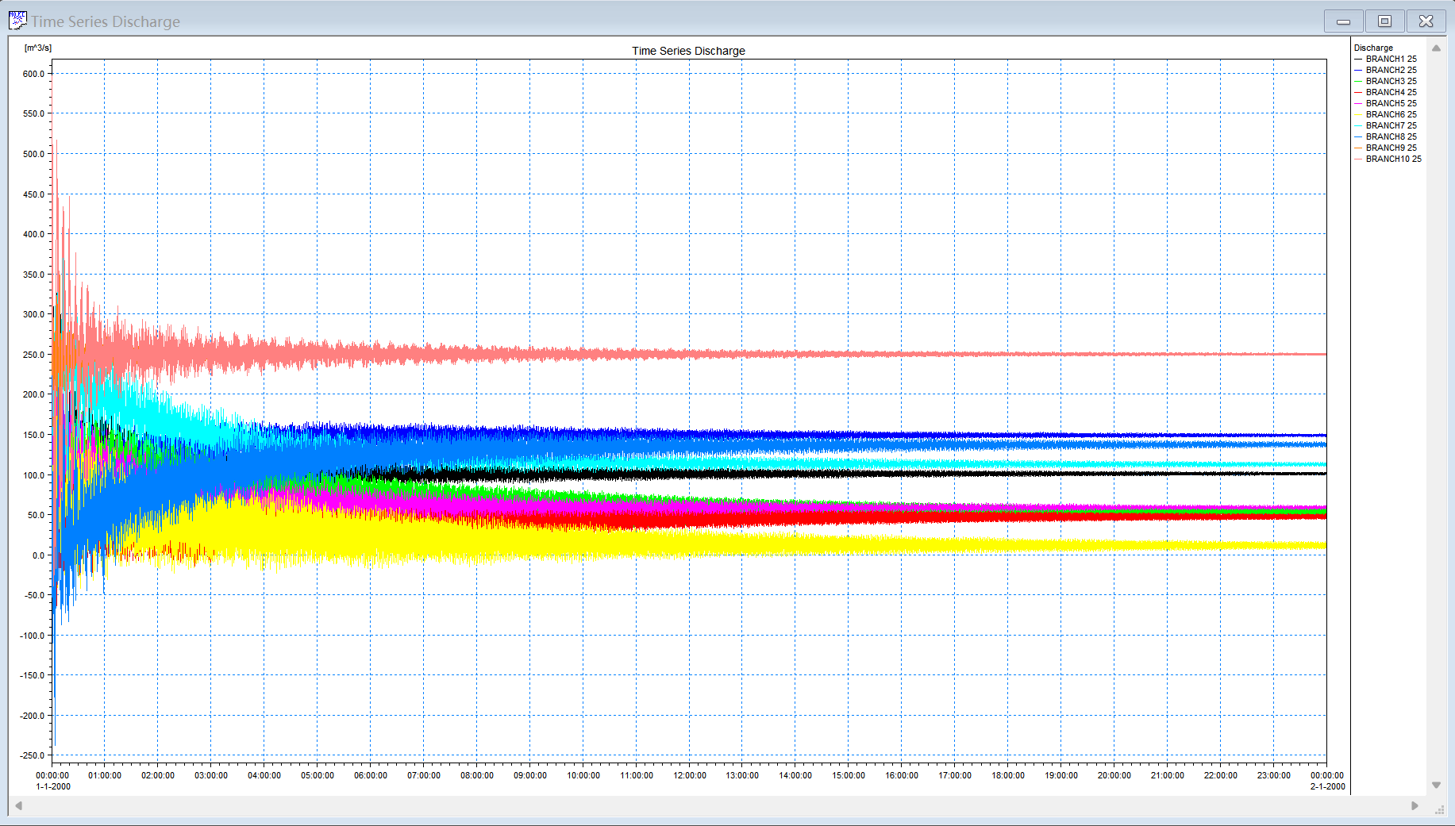
本次基于 MIKE 11 构建的环状河网一维非恒定流水动力模型成功完成了 24 小时的模拟计算，本设计完整实践了 MIKE 11 河网建模的核心流程：拓扑构建 → 断面定义 → 边界设置 → 模拟运行 → 结果提取。通过分析水位/流量时空分布，深化了对环状河网水流路径复杂性、断面参数敏感性的理解。成功再现了环状河网在恒定边界条件下的水流分配格局，水位分布合理，总体水量守恒。模型整体运行稳定，能够反映河道几何参数（如宽度、糙率）对水力状态的影响。通过本设计，掌握了 MIKE 11 河网建模、边界设置、结果后处理等核心技能，为复杂水系数字化模拟奠定了实践基础。

参考文献

数字化水网构建课程设计题目.pptx
MIKE11练习1.pptx

